|  |
| --- |
|  |

1. 로그인

* 사용자의 이메일, 패스워드 입력 후 로그인하기
* 사용자의 이메일과 패스워드가 일치하면 booking page로 이동함

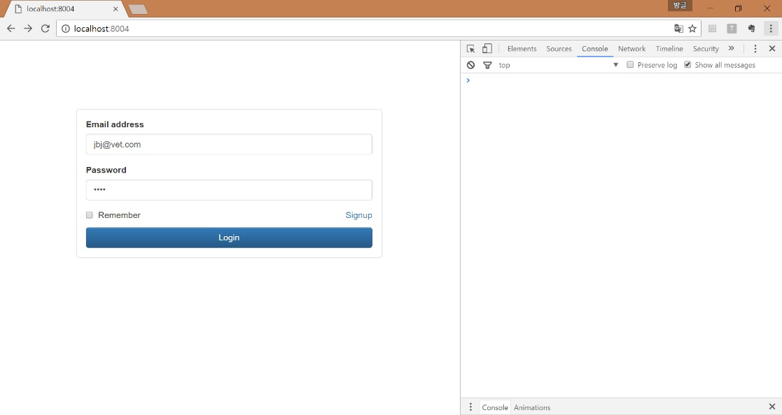

1. 예약

* 예약시간, 펫의 종류, 펫이 받을 서비스를 선택함
* 예약하기 버튼을 누르면 예약완료

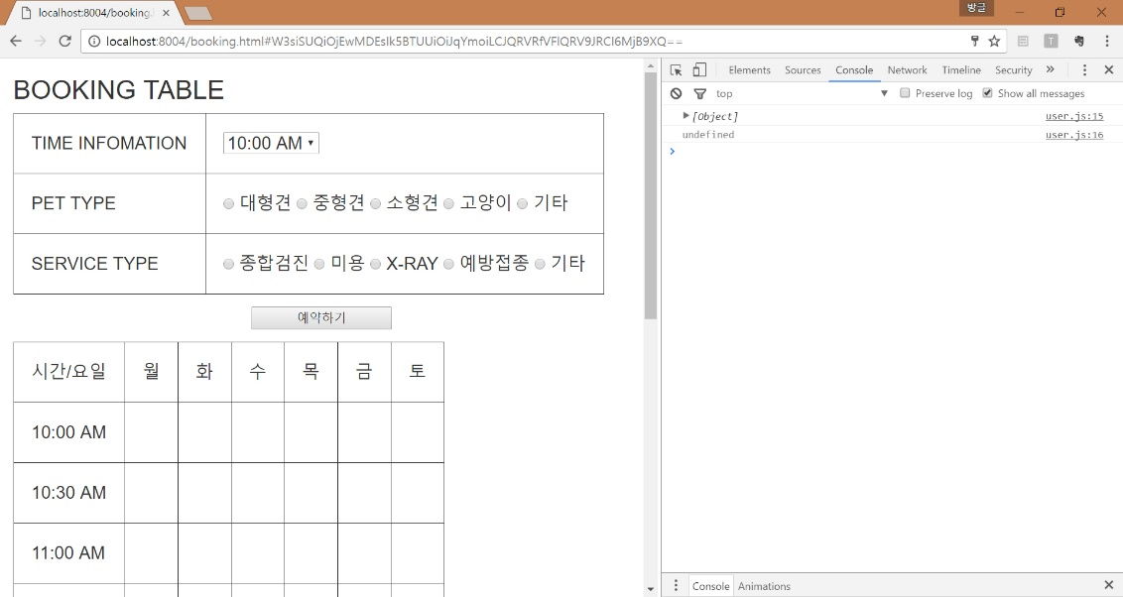

1. 예약 확인/수정/취소

booking 페이지에 스케줄표 테이블에 뜬 자신의 예약 정보를 클릭함

* 수정시: (모달 or 새로운페이지) 예약정보를 수정 후 예약 수정 버튼 클릭
* 취소시: (모달 or 새로운페이지) 취소 버튼 클릭

수정 및 취소 된 정보가 업데이트 되어 디스플레이 됨, 예약확인 버튼 클릭 시 조회도 가능